附件2
企业入驻“96885吉人在线”服务平台
操作指南

“96885吉人在线”服务平台依托“96885网站(小程序)”资源，企业可以发布招聘公告、开展直播带岗、参加线上线下招聘会等活动，以及平台提供政策查询、办事指南等公共服务。
96885网站或微信小程序注册登录
( 一 ) 打 开 网 站
方法 一：打开百度首页，输入“96885”搜索，可方便找到
“官方96885吉人在线”,点击打开网站。



微信小程序二维码



网站二维码

方 法 二 ：扫描网站二维
码登录网站。
方 法 三 ：扫描微信小程
序二维码登录微信小程序。

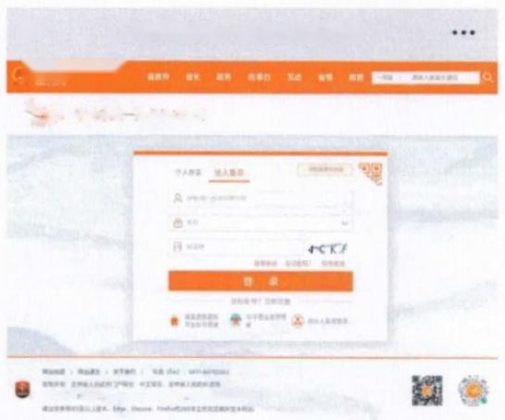
方法四： 打开“吉 事办”微信小程序，在 〔主题服务〕中选〔人 社服务〕 → 〔人事人才 服务〕 → 〔96885在线 求职〕,即可打开微信
小程序。
× 吉林省统一身份认证平台
吉林省人民政府
《古林省统一身份认证平台

(二)注册登录
网站注册登录： 打开96885网站首页后，点击〔我是用人单 位〕,打开“吉林省统一身份认证平台”。如果企业以前在吉事 办APP (注：不是微信吉事办小程序)注册过，即可在此扫码登 录；如果新用户点击“密码登录在这里” 〔法人登录〕,选“没 有账号?立即注册”进入注册界面后，选〔法人注册〕,然后输
入相关信息，至注册完毕。
微信小程序注册登录： 进入96885小程序页面后，点击〔单 位用户业务办理〕立即登录，进入登录页面。如果在96885网站 注册成功，这里即可直接输入账号和密码登录；如果是新用户， 点击〔注册账号〕选择“◎单位用户注册”,进入注册页面，填
写相关信息，进入下一步，至注册完毕。
如果省政务服务网单位网厅登录入口注册有问题，可在登录 页面点击〔账号申述〕,也可以咨询电话：0431-80767550、
80767636。

